**Centro Universitário Senac**

**Bacharelado em Sistema de Informação**

Gabriel Lucio de Oliveira

Guilherme Costa da Silva

Matheus Fracaroli Lopes

William Dos Santos Marciano

Site informacional e Venda de produto de trabalhadores autônomos

PROJETO INTEGRADOR: ARQUITETURA ORIENTADA A SERVIÇOS

São Paulo

2024

**Sumário:**

1. Introdução 7

1.1. Visão Geral: 7

1.2. Contribuição a Comunidade 7

1.3. ODS 7

7

1.4. Justificativa 8

1.5. Escopo do Projeto 8

2. Requisitos 10

2.1 Requisitos Funcionais (RF) 10

10

RF004: Menu Suspenso 10

RF003: Tela de Usuários 10

RF002: Tela Principal 10

RF001: Tela Login 10

11

RF005: Botão de Descrição Produto: 11

11

RF008: Botão de Confirmação comra: 11

RF009: Botão de Cancelamento 11

RF007: Botão de Redirecionamento de Whatssap 11

RF006: Botão de Quantidade 11

12

RF010: Tela de Cadastro 12

2.2. Requisitos Não Funcionais (RNF) 13

2.2.1. Usabilidade 13

RNF003: Facilidade em acessar menus: 13

RNF004: Validação Campos. 13

RNF002: Padronização 13

RNF001: Retorno de Ações 13

14

RNF005: Preenchimento de campo 14

2.2.2. Interface 14

RNF008: Contatos 14

RNF006: Textos 14

RNF007: Imagens 14

14

15

RNF010: Redireciona para o aplicativo 15

RNF009: Cálculo da quantidade de itens 15

2.2.3. Segurança 15

RNF011: Atributos privados 15

2.2.4. Padrões 16

RNF013: Comentários de funcionalidades organizados no código 16

RNF012: Notação Húngara 16

2.2.5. Performance 16

RNF014: Filtro de categorias 16

3. Prototipo 17

3.1. Login 17

3.2. Cadastro Usuário 17

3.3. 17

3.4. Cadastro Vendedor 18

3.5. Cadastro Produto 18

3.6. Tela Inicial 19

3.7. Tela de Menus (x4) 19

3.8. Carrinho 20

3.9. Minhas Vendas 20

4. Diagrama de classe de uso 21

4.1. Imagem 01 21

21

5. Diagrama de Classe 22

5.2. Imagem 01 22

6. MER 23

6.1. Imagem 01 23

7. Guia de Estilos 24

7.1. CORES 24

7.2. Fontes 25

8. Especificação de caso de uso 26

8.1. Especificação do Caso de Uso: UC001 – Cadastrar usuário 26

1. 26

2. Atores principais 26

3. Pré-condições 26

4. Pós-condição 26

5. Fluxo de eventos. 26

5.2 Fluxos alternativos 27

*5.2.1*  Cancelar operação 27

*5.2.2*  Cadastramento incompleto. 27

5.2.3. Erro de cadastro*.* 27

5.2.4. Usuário já cadastrado. 27

8.2. Especificação do Caso de Uso: UC002 – Cadastrar vendedor 28

2. Atores principais 28

4. Pós-condição 28

5. Fluxo de eventos. 28

5.1 Fluxo básico 28

5.2. Fluxos alternativos 28

5.1 Cancelar operação 28

5.2 Situação do leitor irregular 28

5.3 Situação de erro de sistema. 28

8.3. Especificação do Caso de Uso: UC003 – Cadastrar Produto 29

1. UC003 – Cadastrar Produto. 29

1.1 Breve descrição 29

2. Atores principais 29

3. Pré-condições 29

4. Pós-condição 29

5. Fluxo de eventos 29

5.1 Fluxo básico 29

5.2 Fluxos alternativos 29

5.2.1 Cancelar operação 29

5.2.2 Alterar dados do Produto. 30

5.2.3 Excluir dados do produto. 30

8.4. Especificação de caso de uso UC04 – Comprar Produto. 31

1. UC004 - Comprar Produto. 31

2. Atores principais: 31

3. Pré-condições 31

4. Pós-condição 31

5.1. Fluxo básico 31

5.2. Fluxos alternativos 31

5.2.1. Cancelar operação 31

5.2.2. Excluir produto. 31

5.2.3 Fim do fluxo alternativo. 31

9. Diagrama de sequência 32

9.1. Cadastro Cliente 32

32

9.2. Cadastro Produto 33

33

9.3. Compra Produto 34

9.4. Cadastro Vendedor 35

35

9.5. Visualização Compra 36

9.6. Visualização Venda 37

10. Diagrama de classe de projeto 38

11. Diagramas de atividade 38

11.1. Diagrama de atividade usuário 38

11.2. Diagrama de atividade vendedor 39

12. Banco de dados 40

13. DER 41

14. Metodologia 42

14.1.A METODOLOGIA ÁGIL SE BASEIA EM 6 FUNDAMENTOS: 42

14.2.O SCRUM FUNCIONA EM BASE A: 43

14.3.GOVERNANÇA: 44

15.Proposta futura 45

16.Conclusão 45

Referências Bibliográficas: 46

1. Introdução

Com o avanço da industrialização e da automação, é evidente a crescente tendência do mercado em consumir conteúdos e produtos pela internet.

De acordo com a Isabela Bolzani do portal de notícias G1, "sete em cada dez consumidores afirmaram que a frequência de compras online aumentou no último ano".

Diante dessa realidade, o grupo ThinkSys_Senac tem como objetivo auxiliar pequenos empreendedores a conquistarem seu espaço na web, proporcionando-lhes maior visibilidade para seu trabalho e produtos.

* 1. Visão Geral:

Este projeto visa não apenas fornecer visibilidade aos produtos dos pequenos empreendedores, mas também promover uma plataforma inclusiva que os capacita a competir em um mercado online cada vez mais dinâmico. Ao oferecer ferramentas e recursos para melhorar sua presença digital, estamos capacitando-os a alcançar um público mais amplo, fortalecendo assim suas marcas e impulsionando o crescimento sustentável de seus negócios.

1.2. Contribuição a Comunidade

Nosso projeto visa ajudar pequenos comerciantes a obterem uma melhor visibilidade do seu trabalho e produtos, assim obtendo maior alcance externo e local, ganhando assim maior produtividade e marketing sobre os seus produtos.

1.3. ODS

Neste Projeto abrangeremos a ODS 8 e 9, onde iremos abranger a questão de melhores condições de trabalho e ampliar a visibilidade dos produtos e serviços realizados pelo pequeno comerciante.

Assim ampliando sua infraestrutura tecnológica e rede de comunicação com o seu trabalho, inovando assim sua forma de vender e gestão de seus serviços.

https://www.google.com/url?sa=i&url=https%3A%2F%2Fwww.estrategiaods.org.br%2Fo-que-sao-os-ods%2F&psig=AOvVaw0grCQLkteBIjDH6qJ5rbmp&ust=1714172105688000&source=images&cd=vfe&opi=89978449&ved=0CBIQjhxqFwoTCKCeifG63oUDFQAAAAAdAAAAABAE

https://www.google.com/url?sa=i&url=https%3A%2F%2Fwww.estrategiaods.org.br%2Fo-que-sao-os-ods%2F&psig=AOvVaw0grCQLkteBIjDH6qJ5rbmp&ust=1714172105688000&source=images&cd=vfe&opi=89978449&ved=0CBIQjhxqFwoTCKCeifG63oUDFQAAAAAdAAAAABAE

1.4. Justificativa

Segundo o estudo “Maturidade Digital das MPEs Brasileiras” feito em 2023 pela Agência Brasileira de Desenvolvimento Industrial (ABDI) com 2.572 empresas nacionais, as Micro e Pequenas Empresas (MPE) - que são mais de 90% dos empreendimentos realizados no país, além do impacto na economia, respondendo a 30% do PIB nacional - estão em um contínuo processo de transformação digital, em etapas iniciais de integração da digitalização de seus negócios, com pelo menos 68,7% das empresas utilizando internet com banda larga.

Porém, a implementação desses benefícios tecnológicos ainda está sendo feitas. Por exemplo, apenas 27,5% implementaram parcialmente websites com funcionalidades interativas e 44,5% implementaram parcialmente mídias sociais de seus negócios.

Tendo em vista esse cenário com uma demanda crescente pela informatização dos negócios, o intuito desse projeto foi atender a demanda crescente de pequenos empreendedores que não tem acessos ou recursos viáveis para adentrar no ambiente de negócios digital, principalmente através da internet, ambiente fundamental para os atuais processos de negócios.

1.5. Escopo do Projeto

Será criado uma plataforma Website de consultoria com a função de disponibilizar layouts de páginas de internet como serviço sem fins lucrativos, para pequenos empreendedores que tem o objetivo de implementarem em seus negócios.

A plataforma será construída com base no uso CSS, HTML e Javascript, integração com banco de dados com a linguagem MySQL, criador de imagens Copilot, além das APIs e Frameworks necessárias para a construção dos layouts.

Os layouts apresentados na plataforma serão as seguintes telas:

Tela inicial com menus suspensos e rodapé para contatos;

Tela de login para usuários;

Tela de cadastro de usuários;

Tela de cadastro de produtos;

Tela de cadastro de vendas;

Tela de visualização de vendas;

Tela de visualização de compras;

Tela de visualização de produtos.

As páginas terão as cores verde, o amarelo e vermelho de acordo com a guia de cores estabelecida, e, com o intuito em oferecer um espaço virtual de visibilidade e acessibilidade para o empreendedor, os layouts das páginas foram baseados no estilo de páginas de sites de plataformas que hospedam produtos diversos de empresas em único local, popularmente conhecidos como “Marketplace”.

1. Requisitos
   1. Requisitos Funcionais (RF)

Alta

**Prioridade:**

Conterá os menus de direcionamento de cardápio.

**Descrição:**

Menu suspenso opções de cardápio

**RF004**:

RF004: Menu Suspenso

RF003: Tela de Usuários

Média

**Prioridade:**

Poder gerenciar os usuários clientes do site

**Descrição:**

Tela de controle de usuários

**RF003**:

RF002: Tela Principal

Alta

**Prioridade:**

Ao entrar no sub-menu da tela principal, selecionar a categoria desejada

**Descrição:**

Escolher categoria do produto

**RF002**:

RF001: Tela Login

Alta

**Prioridade:**

Tela pela qual o usuário acede ao sistema.

**Descrição:**

Login

**RF001**:

RF005: Botão de Descrição Produto:

Alta

**Prioridade:**

Exibe um texto descrevendo os ingredientes do produto.

**Descrição:**

Banner de ingredientes do produto

**RF005**:

RF008: Botão de Confirmação comra:

**RF008**:

Botão confirmar pedido.

**Descrição:**

Exibe um alerta informando sucesso ou erro.

**Prioridade:**

Alta

Alta

**Prioridade:**

Exibe um alerta de cancelamento informando sucesso ou erro.

**Descrição:**

RF009: Botão de Cancelamento

Botão cancelar pedido

**RF009**:

**RF007**:

Botão de link de WhatsApp.

**Descrição:**

Realiza um redirecionamento para o aplicativo.

**Prioridade:**

Alta

RF007: Botão de Redirecionamento de Whatssap

**RF006**:

Botão para acrescentar ou diminuir unidades.

**Descrição:**

Botão que aumenta ou diminui a quantidade do produto selecionado.

**Prioridade:**

Alta

RF006: Botão de Quantidade

Alta

**Prioridade:**

Coleta dados do usuário para armazenagem no banco de dados.

**Descrição:**

Tela de coleta de dados para cadastro.

**RF010**:

RF010: Tela de Cadastro

2.2. Requisitos Não Funcionais (RNF)

2.2.1. Usabilidade

Padrões de referências utilizados para a usabilidade do sistema baseado nas heurísticas de Jakob Nielsen.

RNF003: Facilidade em acessar menus:

Média.

**Prioridade:**

Mensagem de validação de campos.

**Descrição:**

Confirmação de preenchimento de campos.

**RNF004**:

RNF004: Validação Campos.

**RNF003**:

Login

**Descrição:**

Tela pela qual o usuário acede ao sistema.

**Prioridade:**

Alta

RNF002: Padronização

**RNF002**:

Cores e Fonts.

**Descrição:**

Fundamentos de Nielsen para padronizar cores.

**Prioridade:**

Alta

RNF001: Retorno de Ações

**RNF001**:

Feedback de gestos

**Descrição:**

Feedback visual das ações do usuário (loading, sucesso, etc...).

**Prioridade:**

Alta

RNF005: Preenchimento de campo

Média.

**Prioridade:**

Mensagem de validação de campos de forma incorreta.

**Descrição:**

Campo preenchido de maneira incorreta.

**RNF005:**

2.2.2. Interface

Uma interface acessível ajuda o usuário em vários fatores sendo eles, produtividade com a ferramenta, interação, facilidade de uso e uma experiência de navegação eficiente. Tornando assim o Aplicativo mais inclusivo e eficaz.

Contatos

RNF008: Contatos

**Descrição:**

Campos descritivos dos números de contato da empresa.

**Prioridade:**

Alta

**RNF008:**

RNF006: Textos

Alta

**Prioridade:**

Representação fiel da imagem do produto descrito.

**Descrição:**

RNF007: Imagens

Imagens

**RNF007:**

Alta

**Prioridade:**

**Descrição:**

Exibição detalhada através de textos da descrição dos ingredientes do produto.

Textos

**RNF006:**

**Prioridade:**

Este link está incorporado a um botão que ao ser selecionado executara uma abertura de outro aplicativo WhatsApp.

**Descrição:**

RNF010: Redireciona para o aplicativo

Redireciona para o aplicativo

**RNF010:**

Alta

RNF009: Cálculo da quantidade de itens

**RNF009:**

Cálculo da quantidade de itens

**Descrição:**

Irá executar cálculos de subtração e adição da quantidade de produtos selecionados.

**Prioridade:**

Alta

2.2.3. Segurança

O acesso de informações sigilosas deve ser direcionado para as pessoas certas, por isso a segurança se torna uma preocupação crítica na maioria dos sistemas, desde sistemas corporativos, aplicativos moveis e sistemas embarcados, portanto a preocupação em autenticação do cliente é superimportante.

**Descrição:**

**Prioridade:**

Alta.

Uso de encapsulamento dos atributos para garantir uma melhor segurança dos dados

RNF011: Atributos privados

Atributos privados

**RNF011:**

2.2.4. Padrões

O uso de padrões serve para um melhor entendimento do sistema e a forma como programamos, para que assim, a visualização, manutenção e escalamento seja facilitado.

Média.

**Prioridade:**

**Descrição:**

Os códigos serão comentados sinalizando e informando cada processo de desenvolvimento do sistema explicando o proposito e o funcionamento das partes do código.

RNF013: Comentários de funcionalidades organizados no código

Comentários de funcionalidades organizados no código

**RNF013:**

**RNF012:**

Notação Húngara.

RNF012: Notação Húngara

**Descrição:**

Nomenclatura de objetos com notação Húngara.

**Prioridade:**

Alta

2.2.5. Performance

Para uma boa interação e afeição por parte do cliente, o sistema deve ser rápido, realizando consultas ao banco em tempo adequado certificando assim que o Sistema permaneça seguro protegendo as informações confidenciais dos usuários.

Alta

**RNF014:**

Filtro de categorias

RNF014: Filtro de categorias

**Descrição:**

Todos os produtos não serão carregados de uma única só vez, mas sim pela respectiva categoria selecionada.

**Prioridade:**

1. Prototipo
   1. Interface gráfica do usuário

      Descrição gerada automaticamenteLogin
   2. Interface gráfica do usuário

      Descrição gerada automaticamente com confiança médiaCadastro Usuário
   4. Interface gráfica do usuário, Aplicativo

      Descrição gerada automaticamenteCadastro Vendedor
   5. 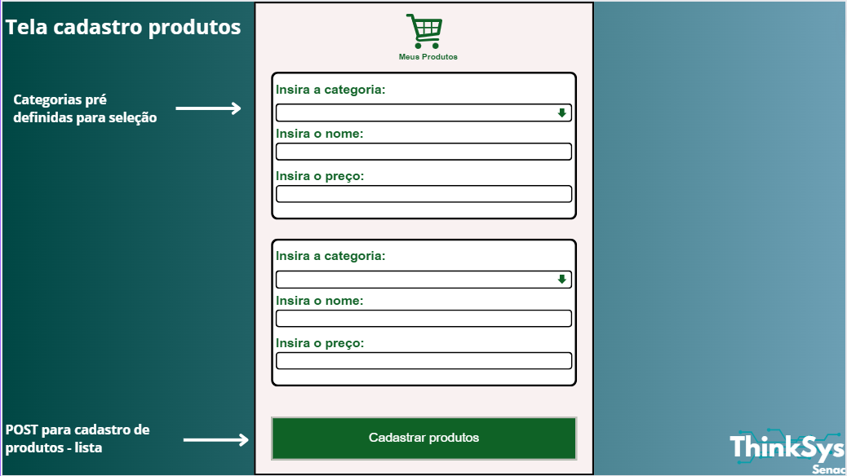Cadastro Produto
   6. 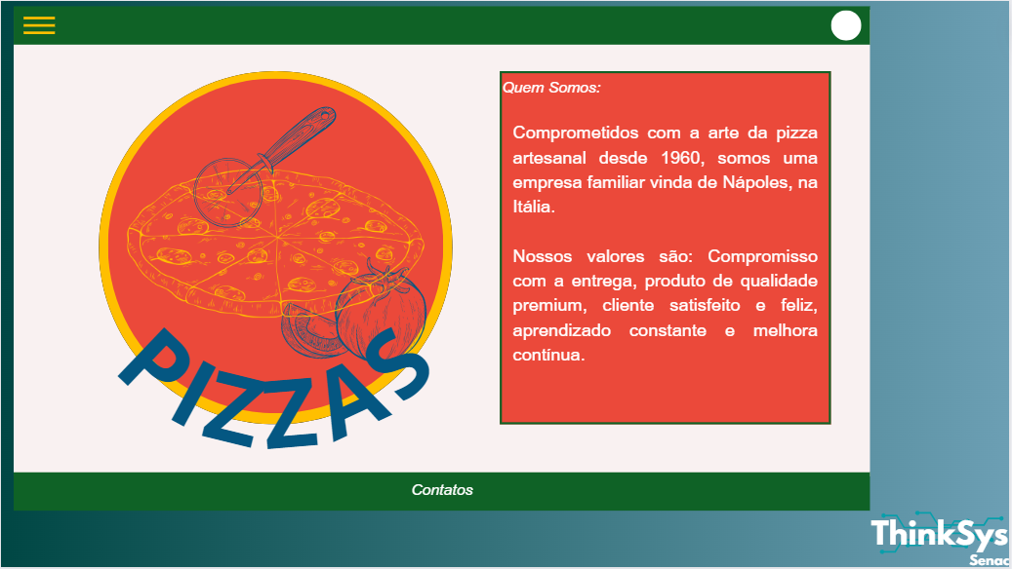Tela Inicial
   7. 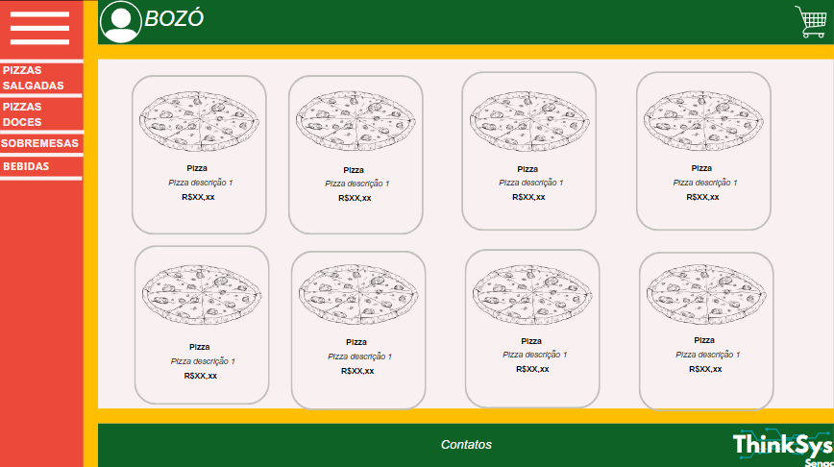Tela de Menus (x4)
   8. 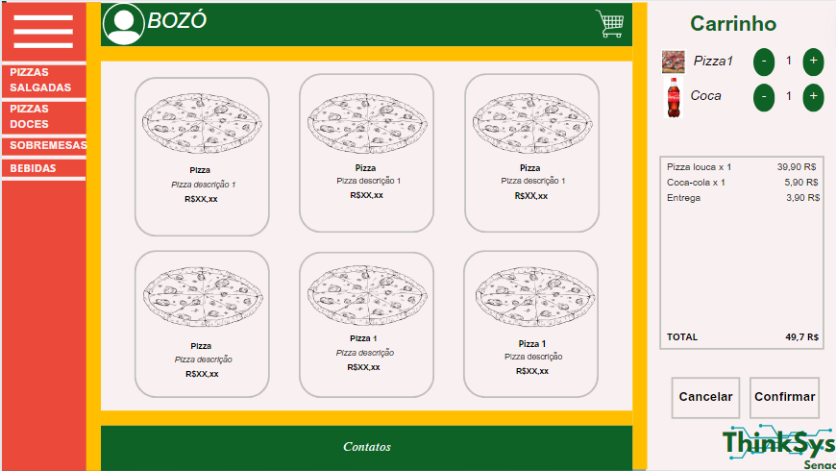Carrinho
   9. 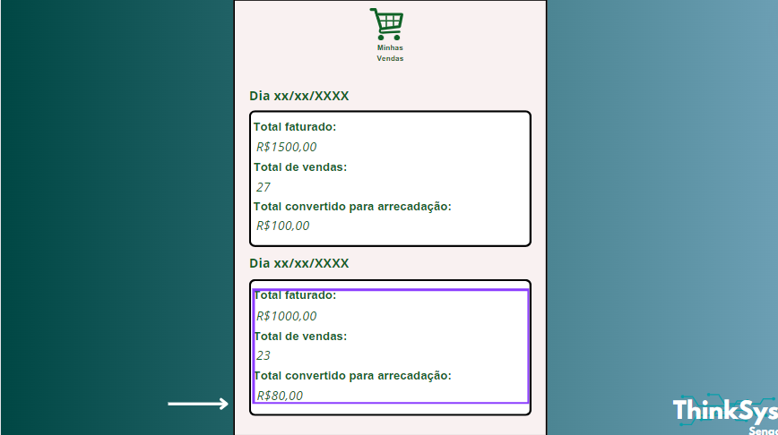Minhas Vendas
2. Diagrama de classe de uso
   1. Imagem 01

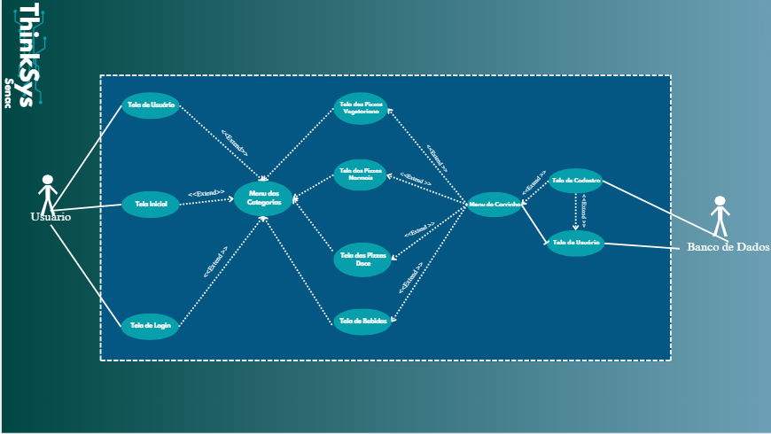

1. Diagrama de Classe

5.2. Imagem 01

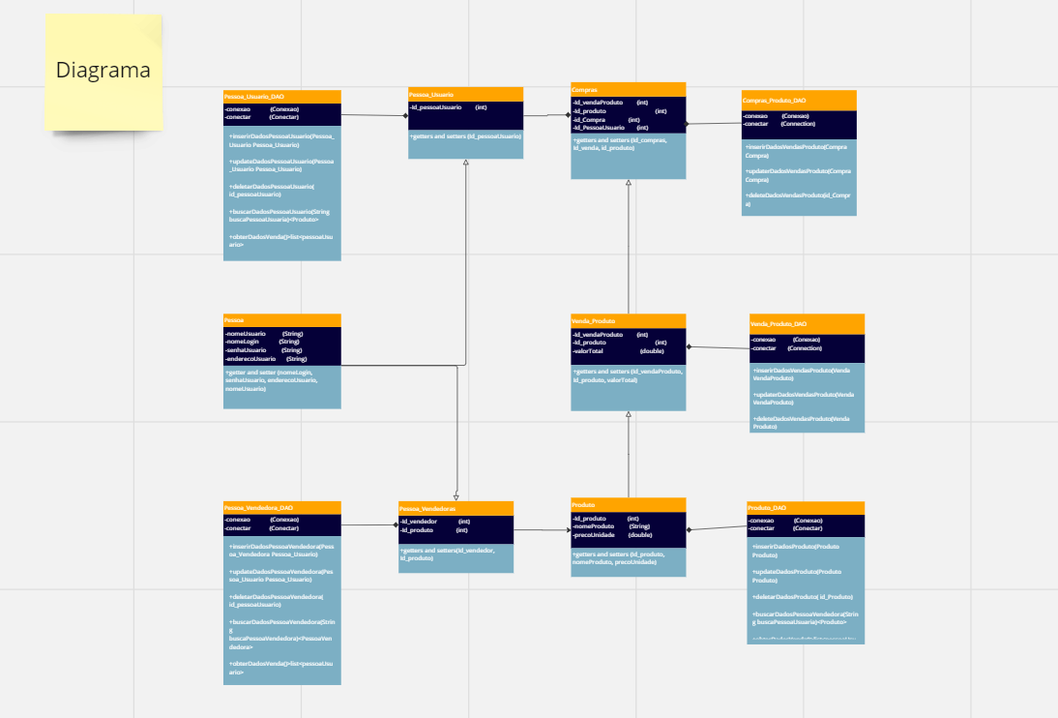

Link: https://miro.com/app/board/uXjVNmCBGf8=/

1. MER
   1. Imagem 01

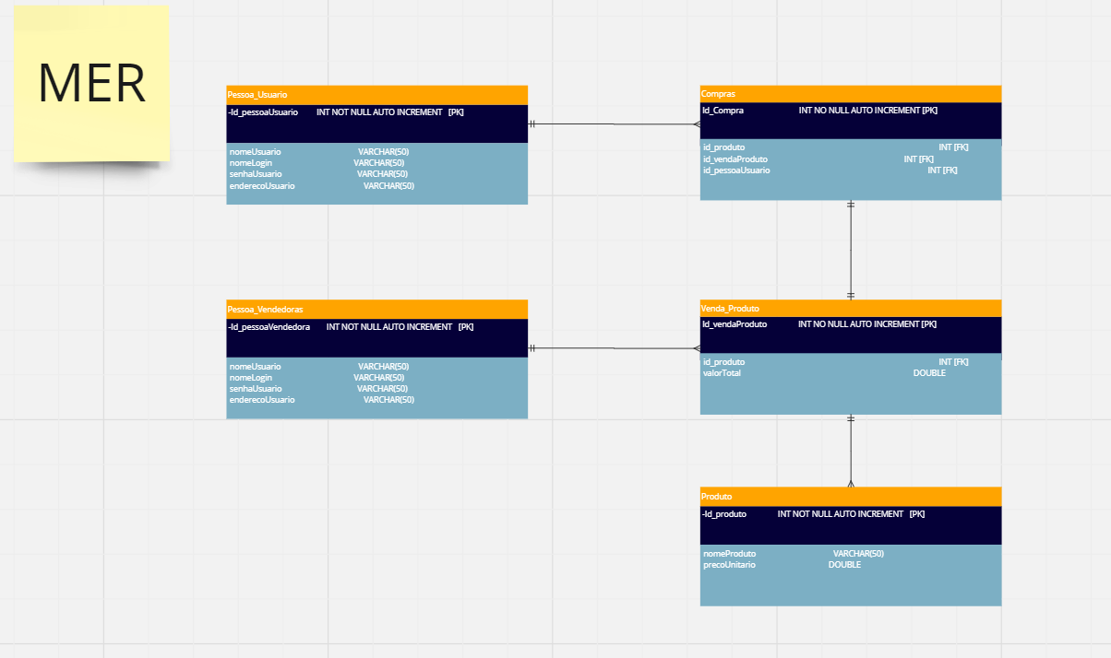 Link: https://miro.com/app/board/uXjVNmCBGf8=/

1. Guia de Estilos
   1. CORES

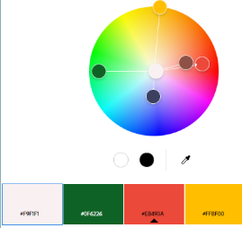As cores fazem um papel muito importante na hora de influenciar o usuário a adquirir um produto, ficar na página, interagir, se sentir confortável.

Portanto, foram escolhidas cores que incentivam através de efeitos psicológicos o usuário a sentir vontade de comer, se sentir confortável e auxiliam na estética da página.

Dinamismo para o ambiente, uma característica instigante de facilidade de memorização. É uma cor influente que promove a sensação de urgência nos consumidores. Público-alvo: consumidores de fast food. Também representa uma das cores da bandeira da Itália, sinônimo da pizza no mundo.

#EB493A

O verde foi usado como uma cor comum que traz um contraste ao mesmo tempo que causa um efeito de paz, pois é uma cor relacionada a elementos da natureza, que trazem clareza e fazem do ambiente mais puro e limpo.

#0F6226

Junto ao vermelho, o amarelo é utilizado por ser uma cor atraente à visão do usuário e prender a atenção.

#FFBF00

Além disso, também possui a característica de ser uma cor comumente associada à fast-food, comidas no geral, o que pode ser aproveitado no website para poder gerar a separação dos campos ao mesmo tempo que contribui para a estética e atrai a visão do cliente.

#F9F1F1

O branco é uma cor neutra, que traz clareza ao ambiente, mas ao mesmo tempo faz com que a visão do usuário seja forçada por se tratar da cor mais clara que há.

O cinza é uma cor apagada, que traz um pouco mais de conforto para a visão, porém possui um tom de sujeira e de sobriedade.

A solução foi usar a cor cinza osso que é um pouco mais escuro que o Branco e mais claro que o cinza, para trazer clareza e não cansar tanto a visão do usuário.

* 1. Fontes

**Arial Black**

* Título
* Tamanho de Fonte: A definir
* Cor da Letra Preta
* Botões
* - Subtítulo

*Arial Itálico*

* -Tamanho de Fonte: A definir
* -Cor da Letra Preta
* Descrição

Arial Regular

* Tamanho de Fonte: A definir
* Cor da Letra Preta

1. Especificação de caso de uso
   1. Especificação do Caso de Uso: UC001 – Cadastrar usuário

1. UC001 – Cadastrar usuário.

1.1 Breve descrição

Este caso permite que o usuário cadastre o seu perfil através de cinco dados necessários para autenticação e acesso ao site.

2. **Atores principais**

2.1 Usuário.

3. **Pré-condições**

3.1 Usuário precisa acessar a tela de cadastro por meio da tela inicial.

4. **Pós-condição**

4.1 Os dados do usuário serão enviados e armazenados no banco de dados.

4.2 O usuário será cadastro e poderá acessar no site.

5. **Fluxo de eventos.**

5.1 Fluxo básico

1. O usuário acessa a tela inicial do site;
2. O usuário irá clicar no ícone de perfil do site;
3. O usuário irá clicar na tela de cadastro;
4. O usuário irá inserir os seguintes dados nos campos da tela: usuário, nome de login, senha, confirmação de senha e endereço;
5. O usuário finaliza o cadastro ao clicar no botão cadastrar;
6. Os dados serão enviados para o banco de dados;
7. Será exibido um pop-up confirmando o cadastro do usuário;
8. O site agora possui os dados do usuário cadastrado e ele poderá entrar normalmente na plataforma;
9. Fim do caso de uso;

5.2 Fluxos alternativos

*5.2.1*  Cancelar operação

A qualquer instante, o usuário poderá sair da tela de cadastro, clicando no botão “x” no canto superior direito;

*5.2.2*  Cadastramento incompleto.

A plataforma informa que não foi possível realizar o cadastro pois um ou mais campos não foram preenchidos;

5.2.3. Erro de cadastro*.*

A plataforma informa que não foi possível realizar o cadastro pois os foram incorretamente inseridos;

5.2.4. Usuário já cadastrado.

A plataforma informa que não foi possível realizar o cadastro pois os já foram cadastrados anteriormente;

8.2. Especificação do Caso de Uso: UC002 – Cadastrar vendedor

1. UC002 – Cadastrar vendedor

**1.1** Breve descrição

Este caso de uso permite que o vendedor faça o cadastro dos seus dados no sistema.

2. Atores principais

2.1 Vendedor.

3. Pré-condições

3.1 Responsável da família possuir os dados necessários para o cadastro.

4. Pós-condição

4.1 Os dados do vendedor são armazenados no banco de dados.

5. Fluxo de eventos.

5.1 Fluxo básico

1. O usuário acessa a tela inicial do site;
2. O sistema solicita o cadastro das informações da empresa (nome, razão social, CNPJ, razão social, senha e confirmar senha);
3. Vendedor insere com os dados da empresa:
4. O sistema mostra um banner para confirmação;
5. O usuário finaliza o cadastro ao inserir os dados no sistema através de um botão;
6. O sistema agora possui os dados do vendedor;

5.**2.** **Fluxos alternativos**

5.1 Cancelar operação

1. A qualquer instante, o usuário pode sair da tela de cadastro, voltando no botão do navegador

5.2 Situação do leitor irregular

1. O sistema informa que não foi possível realizar o cadastro em caso de que um ou mais campos não estejam preenchidos.

**5.3 Situação de erro de sistema**.

1. O sistema informará um banner caso a requisição no serviço de cadastro dê falha.

* 1. Especificação do Caso de Uso: UC003 – Cadastrar Produto

1. UC003 – Cadastrar Produto.

1.1 Breve descrição

Graças a um produto é possível a venda. Tendo isso em mente, foi pensado este caso de uso que permite o cadastro de um produto fornecido pelo usuário vendedor e que tem como destino o usuário consumidor.

2. **Atores principais**

2.1 Usuário vendedor.

3. Pré-condições

3.1 Usuário vendedor possuir seus dados cadastrados no site.

3.2 Usuário vendedor estar autenticado no site.

4. Pós-condição

Os dados do produto estão cadastrador no site.

5. Fluxo de eventos

5.1 Fluxo básico

1. usuário vendedor seleciona a aba “cadastrar produto”;
2. site irá levá-lo até a página de cadastro de produto.
3. sistema mostra uma tela com campos a serem preenchidos com os dados do produto;
4. usuário vendedor entra com os dados respectivos de seu produto;
5. usuário final clica no botão “cadastrar produto”;
6. A página irá gerar um pop-up confirmando se os dados inseridos estão corretos para que o usuário vendedor possa checar;
7. usuário vendedor confirma a inserção de dados;
8. sistema registra os dados do Produto;
9. Fim do caso de uso.

5.2 Fluxos alternativos

5.2.1 Cancelar operação

A qualquer instante, o usuário pode sair da tela de cadastro, utilizando do botão “cancelar”;

5.2.2 Alterar dados do Produto.

1. O usuário vendedor vai para a página do produto;
2. O usuário vendedor clica no botão “editar produto”;

* O usuário vendedor é direcionado para uma página para a edição dos dados do produto;
* O usuário vendedor edita os dados do produto;
* O usuário vendedor clica no botão de confirmar edição de dados;
* Os dados do produto são alterados;
* Fim do fluxo alternativo.

5.2.3 Excluir dados do produto.

* O usuário vendedor vai para a página do produto;
* O usuário vendedor clica no botão de excluir produto;
* Um pop-up é gerado confirmando se o usuário vendedor realmente deseja excluir o produto;
* O usuário vendedor seleciona a opção “confirmar”;
* Os dados do produto já não são mais visualizáveis dentro da página;
* Fim do fluxo alternativo.
  1. Especificação de caso de uso UC04 – Comprar Produto.

1. UC004 - Comprar Produto.

**1.1** Breve descrição:

Este caso de uso descreve a interação do usuário para se adquirir um produto.

2. Atores principais:

2.1. Usuário.

3. Pré-condições

3.1. Usuário possuir autenticação no sistema.

3.2. Usuário identificado por um usuário/Senha no sistema.

4. Pós-condição

Os dados da compra do produto são armazenados no banco de dados.

**5. Fluxo de eventos**

5.1. Fluxo básico

* O usuário seleciona o produto;
* O sistema mostra uma tela com a descrição do produto valor e quantidades a definir do produto;
* O usuário ao selecionar o botão confirmar terá adquirido o produto;
* O sistema agora possui a venda e seus respectivos dados cadastrados;
* Fim do caso de uso;

5.2. Fluxos alternativos

5.2.1. Cancelar operação

A qualquer instante, o usuário pode sair da tela de cadastro, utilizando do botão “cancelar”;

5.2.2. Excluir produto.

1. O usuário seleciona o produto e clica no botão de menos.

2. O usuário confirma.

5.2.3 Fim do fluxo alternativo.

1. Erros de retirar produto.

1. Diagrama de sequência

9.1. Cadastro Cliente

* 1. Cadastro Produto

* 1. Compra Produto
  2. Cadastro Vendedor

* 1. Visualização Compra

* 1. Visualização Venda

1. Diagrama de classe de projeto

1. Diagramas de atividade
   1. Diagrama de atividade usuário

11.2. Diagrama de atividade vendedor

1. Banco de dados

1. DER

1. Metodologia

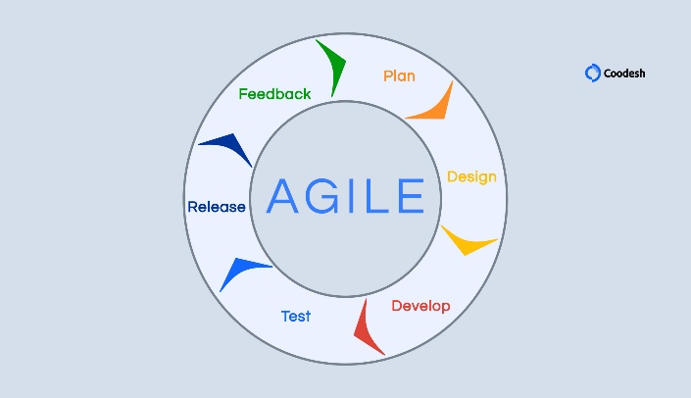Atualmente, o grupo de trabalho segue de forma flexível a **metodologia ágil** e a framework **Scrum** para poder basear as entregas, a forma de trabalho, a organização de atividades, responsabilidade e governança.   
  
A **metodologia ágil** é uma abordagem iterativa e incremental para o desenvolvimento de software que se concentra na entrega contínua de valor ao cliente. Ela valoriza a colaboração, a adaptação a mudanças e a entrega de software funcional em intervalos curtos e frequentes.

Ela serve para permitir que equipes desenvolvam software de maneira mais eficaz, respondendo rapidamente a mudanças nos requisitos e no ambiente. Além disso, promove uma cultura de **transparência, colaboração e melhoria contínua.**

Cópia disponível em: https://coodesh.com/blog/candidates/metodologias%20%20/metodologia-agile-guia-com-caracteristicas-beneficios-e-como-aplicar/

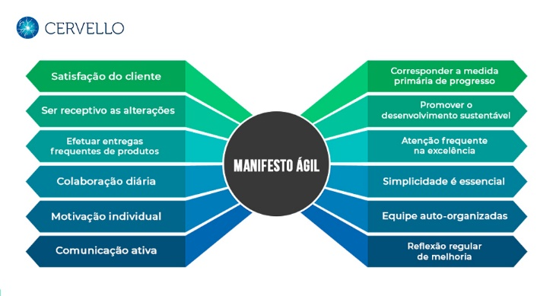14.1.A METODOLOGIA ÁGIL SE BASEIA EM 6 FUNDAMENTOS:

1. **Iterativo e Incremental**: O desenvolvimento é dividido em iterações curtas, chamadas de sprints, onde uma parte do software é desenvolvida e entregue em intervalos regulares.
2. **Colaboração**: Equipes auto-organizadas colaboram de perto com os stakeholders, como clientes e usuários finais, para entender e atender às suas necessidades em constante mudança.

https://cervello.com.br/metodologia-agil-como-entregar-mais-valor-para-o-seu-cliente/

1. **Entrega Contínua de Valor**: O foco está na entrega contínua de software funcional e de alta qualidade, priorizando os recursos mais importantes para os clientes.
2. **Adaptação a Mudanças**: A metodologia ágil abraça mudanças nos requisitos do projeto, permitindo que as equipes se adaptem rapidamente a novas informações e prioridades.
3. **Comunicação Aberta**: A comunicação aberta e frequente entre os membros da equipe e os stakeholders é incentivada, garantindo transparência e alinhamento de objetivos.
4. **Melhoria Contínua**: As equipes realizam retrospectivas regulares para refletir sobre seu processo de trabalho e identificar oportunidades de melhoria.

O **Scrum** é um framework dentro da metodologia ágil que fornece uma estrutura para gerenciar o desenvolvimento de produtos complexos. Ele define papéis, eventos e artefatos que facilitam a colaboração e a entrega incremental de software.

Ele serve para permitir que equipes **auto-organizadas** entreguem valor de forma mais rápida e eficaz, mantendo a flexibilidade para se adaptar a mudanças nos requisitos do cliente.

14.2.O SCRUM FUNCIONA EM BASE A:

1. **Papéis Claros:** O Scrum define papéis distintos, incluindo o Product Owner, Scrum Master e Time de Desenvolvimento, cada um com responsabilidades específicas.
2. **Eventos Estruturados:** O Scrum possui eventos bem definidos, como Sprint Planning, Daily Scrum, Sprint Review e Sprint Retrospective, que garantem uma comunicação eficaz e uma direção clara para a equipe.

https://www.atlassian.com/br/agile/scrum/sprints

1. **Artifacts Essenciais:** Artefatos como o Product Backlog, Sprint Backlog e Incremento são usados para gerenciar o trabalho e manter transparência sobre o progresso e as metas do projeto.
2. **Sprints Iterativas:** O trabalho é dividido em iterações chamadas de sprints, geralmente com duração de duas a quatro semanas, onde o Time de Desenvolvimento trabalha para entregar um incremento de produto funcional.
3. 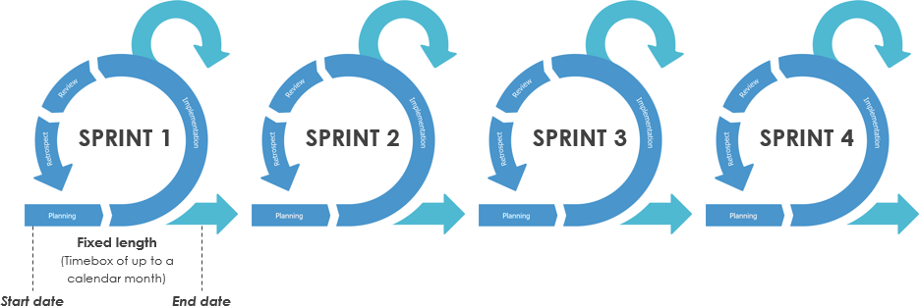**Flexibilidade e Adaptação:** O Scrum permite que as equipes se adaptem às mudanças nos requisitos do projeto, priorizando continuamente o trabalho mais valioso e ajustando o plano conforme necessário.

https://www.google.com/url?sa=i&url=https%3A%2F%2Fwww.visual-paradigm.com%2Fscrum%2Fwhy-fixed-length-of-sprints-in-scrum%2F&psig=AOvVaw1N4eCzWuTYOvtn9m5VxWTB&ust=1714175957082000&source=images&cd=vfe&opi=89978449&ved=0CBIQjhxqFwoTCNDf75nJ3oUDFQAAAAAdAAAAABAE

14.3.GOVERNANÇA:

**Gabriel Lucio**

Scrum Master

BackEnd & Ux&Ui

**Matheus Fracaroli**

Scrum Team

FrontEnd & GitHub Master

**Guilherme Costa**

Product Owner

BackEnd & FrontEnd

**William Marciano**

Head of Scrum Team

Back & End & Governance

15.Proposta futura

Para os próximos passos, o projeto ampliará suas funcionalidades, com a implementação da personalização da página, aos moldes dos projetos White Label que são vistos no mercado, possibilitando o vendedor cadastrar seus produtos conforme o seu cardápio, cores relacionadas ao seu estabelecimento e suas logomarcas, trazendo uma identidade totalmente personalizada a quem contratar a solução. Também será implementado o cadastro dos produtos para o vendedor, sem que necessite do contato com a equipe de desenvolvimento, facilitando a experiência e diminuindo o tempo do processo de contratação, até o momento do produto.

Uma solução mobile também será implementada posteriormente, permitindo que o vendedor acesse sua página onde estiver, proporcionando mais praticidade, rapidez e comodidade no gerenciamento do seu negócio, além destas mesmas características para o consumidor, que poderá realizar seus pedidos onde estiver, na palma da sua mão.

16.Conclusão

É possível concluir, com este projeto, que há toda uma construção social, uma mudança de mentalidade, uma atuação sensata e planejada, que deve sempre ser considerada ao imaginar uma página web. E entender, através dessas abstrações, que sempre há uma solução, independente da adversidade, independente da necessidade. Entender que, com tempo, esforço, dedicação e principalmente os meios, tudo é possível através do planejamento. Este projeto, mais que uma página web, serve como aprendizado, reflexão e entendimento das necessidades, sejam elas do cliente, o usuário final, os colaboradores do projeto, os designers do projeto, os programadores e planejadores para uma execução unificada, coesa e principalmente eficiente.

Referências Bibliográficas:

Bolzani, Isabela. 61% dos brasileiros compram mais pela internet do que em lojas físicas, aponta estudo. Disponível em: <<https://g1.globo.com/economia/noticia/2022/12/14/61percent-dos-brasileiros-compram-mais-pela-internet-do-que-em-lojas-fisicas-aponta-estudo.ghtml>>. Acesso em: 08/02/2024

Fernandes, Vitória. 62% dos consumidores fazem até cinco compras online por mês, aponta pesquisa. Disponível em <https://forbes.com.br/forbes-money/2023/07/62-dos-consumidores-fazem-ate-cinco-compras-online-por-mes-aponta-pesquisa/#:~:text=63%25%20dos%20entrevistados%20preferem%20fazer,ser%C3%A1%20um%20ano%20de%20crescimento.>. Acesso em: 08/02/2024

Andrion, Roseli. Disponível em: <https://canaltech.com.br/negocios/estudo-aponta-que-88-dos-brasileiros-entrevistados-compra-online-195253/>. Acesso em: 08/02/2024

Gov.Br. Avanço Tecnológico nas Micro e Pequenas Empresas Brasileiras: Um Salto na Maturidade Digital em 2023. Disponível em: <https://www.gov.br/memp/pt-br/assuntos/noticias/maturidade-digital-em-alta-nas-mpes-brasileiras-em-2023#:~:text=Apenas%208%2C4%25%20das%20MPEs,4%2C5%25%20em%202023.&text=O%20setor%20de%20com%C3%A9rcio%20teve,para%2048%2C02%20em%202023.>. Acesso: 08/02/2024

ABDI. Maturidade Digital das MPEs Brasileiras. Disponível em: <https://api.abdi.com.br/file-manager/upload/files/Mapa_da_Digitaliza%C3%A7%C3%A3o_das_MPEs_Brasileiras__1___1_.pdf >. Acesso: 08/02/2024

Canva. PI. Disponível em: <https://www.canva.com/design/DAF8PsSFPIo/8DFilwQeGvZXBqLngaUrmQ/edit>. Acesso: 08/02/2024

Adobe Colors. Disco de cores. Disponível em: <https://color.adobe.com/pt/create/color-wheel>. Acesso: 08/02/2024

Miro. PI. Disponível em: <https://miro.com/welcomeonboard/T1oyOURlazlnOWNUVDlRbmd4MjV4TEFmOFF0dlgwRGZ2bVQwUkxWdUlNNnFTcEZ0T0RLY1g5NHV4cEMydWFDSXwzNDU4NzY0NTQ4OTgxMzAzOTE3fDI=?share_link_id=514352749587>. Acesso: 08/02/2024

Antônio. Artigo Engenharia de Software 3 – Requisitos Não Funcionais. Disponível em: < <https://www.devmedia.com.br/artigo-engenharia-de-software-3-requisitos-nao-funcionais/9525>>. Acesso: 15/02/2024

Rodolfo, Felipe. O que são Requisitos Funcionais e Não Funcionais em Desenvolvimento de Software?. Disponível em: <https://www.linkedin.com/pulse/o-que-s%C3%A3o-requisitos-funcionais-e-n%C3%A3o-em-de-software-felipe-rodolfo/?originalSubdomain=pt>. Acesso: 15/02/2024

Diagrama de caso de uso UML: O que é, como fazer e exemplos. Diagrama de caso de uso UML: O que é, como fazer e exemplos. Disponível em: <https://www.lucidchart.com/pages/pt/diagrama-de-caso-de-uso-uml> . Acesso: 22/02/2024

IBM. Diagramas de Caso de Uso. Disponível em: <https://www.ibm.com/docs/pt-br/rsm/7.5.0?topic=diagrams-use-case>. Acesso: 22/02/2024

Lucidchart. O que é um diagrama de classe UML. Disponível em: <https://www.lucidchart.com/pages/pt/o-que-e-diagrama-de-classe-uml>. Acesso: 29/02/2024

IBM. Diagrama de Classes. Disponível em: <https://www.ibm.com/docs/pt-br/rsas/7.5.0?topic=structure-class-diagrams>. Acesso: 29/02/2024

Oliveira, Danielle. MER e DER: Definições, Banco de Dados e Exemplos. Disponível em: <https://www.alura.com.br/artigos/mer-e-der-funcoes>. Acesso: 29/02/2024

Costa, Rodrigo. Dados: As principais Características do Modelo Entidade Relacionamento (MER). Disponível em: <https://rfcosta85.medium.com/descobrindo-a-modelagem-de-dados-as-principais-caracter%C3%ADsticas-do-modelo-entidade-relacionamento-4d9eec586334#:~:text=O%20Modelo%20Entidade%2DRelacionamento%20(MER,sistema%20que%20se%20deseja%20modelar.> . Acesso: 29/02/2024

Daniella. Elementos da Especificação de casos de uso.Disponível em: < https://www.devmedia.com.br/elementos-da-especificacao-de-casos-de-uso/34391#:~:text=Uma%20especifica%C3%A7%C3%A3o%20de%20caso%20de,as%20sa%C3%ADdas%20que%20ser%C3%A3o%20geradas. > . Acesso: 07/03/2024

Alff, Francilvio. Especificação de casos de uso: 5 passos (modelo pronto).Disponível em: <https://analisederequisitos.com.br/especificacao-de-casos-de-uso-exemplos/> . Acesso: 07/03/2024

Lucidchart. O que é um diagrama de sequência UML?.Disponível em: <https://www.lucidchart.com/pages/pt/o-que-e-diagrama-de-sequencia-uml> . Acesso: 14/03/2024

IBM. Diagramas de Seqüência.Disponível em: <https://www.ibm.com/docs/pt-br/rsm/7.5.0?topic=uml-sequence-diagrams> . Acesso: 14/03/2024

**Why fixed length sprints in scrum?** Disponível em: <https://www.visual-paradigm.com/scrum/why-fixed-length-of-sprints-in-scrum/>. Acesso em: 25 abr. 2024.

REHKOPF, P. M. **Sprints do Scrum**. Disponível em: <https://www.atlassian.com/br/agile/scrum/sprints>. Acesso em: 25 abr. 2024.

**Cervello**. Disponível em: <https://cervello.com.br/metodologia-agil-como-entregar-mais-valor-para-o-seu-cliente/>. Acesso em: 25 abr. 2024.

COODESH, E. **Metodologia Agile: guia com características, benefícios e como aplicar**. Disponível em: <https://coodesh.com/blog/candidates/metodologias/metodologia-agile-guia-com-caracteristicas-beneficios-e-como-aplicar/>. Acesso em: 25 abr. 2024.